# TOP 5 quán bún chả Sài Gòn đậm vị Hà Nội

#keywords

bun cha ngon nhat sai gon

Bun cha Ha Noi tai sai gon

Mon ngon ha noi tai sai gon

| **Load Metrics (uses 6 credits)KEYWORD** |
| --- |
| [cách làm bún chả hà nội](https://www.google.com/search?q=c%C3%A1ch%20l%C3%A0m%20b%C3%BAn%20ch%E1%BA%A3%20h%C3%A0%20n%E1%BB%99i) |
| [bún chả hà nội - phan xích long](https://www.google.com/search?q=b%C3%BAn%20ch%E1%BA%A3%20h%C3%A0%20n%E1%BB%99i%20-%20phan%20x%C3%ADch%20long) |
| [bún chả hà nội ở hà nội](https://www.google.com/search?q=b%C3%BAn%20ch%E1%BA%A3%20h%C3%A0%20n%E1%BB%99i%20%E1%BB%9F%20h%C3%A0%20n%E1%BB%99i) |
| [bún chả phố cổ](https://www.google.com/search?q=b%C3%BAn%20ch%E1%BA%A3%20ph%E1%BB%91%20c%E1%BB%95) |
| [bún chả hà nội quận 10](https://www.google.com/search?q=b%C3%BAn%20ch%E1%BA%A3%20h%C3%A0%20n%E1%BB%99i%20qu%E1%BA%ADn%2010) |
| [bún chả hà nội gần đây](https://www.google.com/search?q=b%C3%BAn%20ch%E1%BA%A3%20h%C3%A0%20n%E1%BB%99i%20g%E1%BA%A7n%20%C4%91%C3%A2y) |

## Giới thiệu:

Tại Hà Nội, bún chả được coi là một trong những món ăn bình dân phổ biến cùng với phở, bún nước và bún đậu. Bún chả ngon một cách riêng biệt ở cách ăn bún với thịt nướng ngâm trong nước dùng âm, ngoài ra còn có một số loại rau thơm đa dạng ăn kèm. Nếu bạn muốn thưởng thức hương vị bún chả đậm chất Hà Nội, cũng như giới thiệu tới bạn bè mình ẩm thực Hà Nội ngay tại Sài gòn thì không thể bỏ qua các quán ăn sau:

## Bún chả Ánh Hồng – Lý Chính Thắng

Với bí kíp gia truyền của truyền nhân bún chả Hàng Mành Hà Nội, có tuổi đời khá lâu ở Sài Gòn, bún chả Ánh Hồng giữ nguyên vẹn chất vị của bún chả Hà Nội.

Thịt ba chỉ được tẩm ướp vị riêng, nướng trên than hoa chín vừa, thơm ngậy. Thịt băm viên băm nhuyễn, vàng ươm, thơm lừng, nướng mềm. Điểm đặc biệt nữa ở đây bún là do quán tự làm nên lúc nào cũng tươi ngon. Nước dùng có màu vàng nhạt, mang vị chua chua ngọt ngọt và đọng lại cái thơm thanh từ nước mắm. Rau ăn kèm tại quán cũng rất sạch, tinh tươm, nhiều loại đặc trưng dùng với bún chả như sà lách, giá đỗ, tía tô, mùi tầu và kinh giới. Có một số món bổ sung rất ngon ăn kèm cho bạn lựa chọn như bánh tôm, nem rán, chả xương sông… Quán sử dụng các loại bát đĩa kiểu dáng Bắc Bộ tăng tính thuần “Hà Nội” cho món ăn.

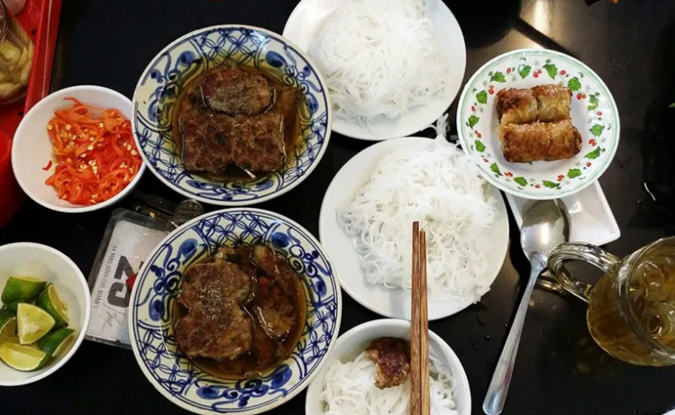

Địa chỉ: 140B Lý Chính Thắng, quận 3

Giờ mở cửa: 6h30 - 20h

Giá: 55.000đ – 69.000đ

## Bún chả Hoa Đông – Lý Tự Trọng

Tiền thân là quán bún chả vỉa hè trên đường Lê Thánh Tôn từ hơn nửa thế kỷ trước, quán bún chả Hoa Đông sau đó được chuyển sang đường Lý Tự Trong để đảm bảo chất lượng phục vụ cho lượng thực khách ngày càng đông của mình. Bún chả ở đây nổi tiếng do thịt được nướng theo cách truyền thống: kẹp que tre nướng than hoa cháy hồng. Cách nướng này tạo cho miếng thịt nướng chín ngậy hương tre, hương vị truyền thống đậm Việt.

Bát bún chả đầy đặn với thịt nướng, viên nướng vàng óng mùi thơm phức. Nước dùng thanh ngọt, dịu mùi nước mắm, chua vừa rất hợp khi ăn kèm rau sống tươi xanh. Ngoài bún chả Hà Nội, bạn có thể thưởng thức các món ăn kèm như Bánh tôm, nem cua bể, chả xương sông nướng que tre với vị thuần và đậm chất Hà Nội nhất tại Sài Gòn.

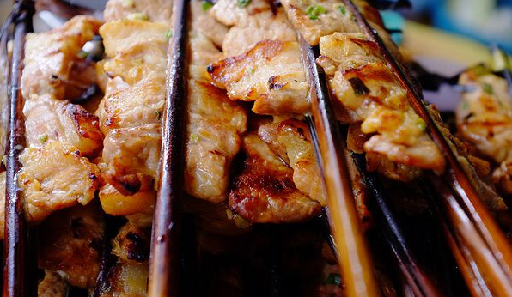 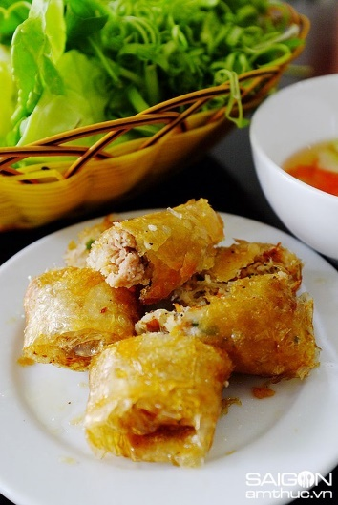

Giờ mở cửa: 6h – 21h

Giá tham khảo: 60.000 đồng – 65.000 đồng

Địa chỉ: 121 Lý Tự Trọng, Q.1

Quán rất đông khách, đặc biệt vào buổi trưa nên khi tới quán vào giờ cao điểm bạn nên gọi điện đặt bàn trước.

## Bún chả Hồ Gươm Hà Nội Võ Văn Tần – 135 Võ Văn Tần, Q.3

Quán rất rộng, không gian cao và thoáng, rất phù hợp cho nhóm du khách hoặc các dịp tụ tập bạn bè đông vui. Không gian sạch sẽ, nhân viên phục vụ siêu nhanh cũng là đặc trưng vượt trội của quán. Phía trước quán được đặt bếp than nướng, cách bài trí đặc trưng của quán bún chả. Khói hương thịt nướng sẽ kích thích thực khách ngay trong lúc chờ đợi. Nước dùng nóng, đậm đà hơn chút so với nước chấm ở Hà Nội, được điều chỉnh để phù hợp với khẩu vị người Nam hơn. Thị nướng thơm mềm, ngon, có nét đặc trưng riêng biệt. Nem rán vàng ruộm, nóng hổi giòn rụm, thơm vị cua bể tươi ngon bên trong. Quán còn có nhiều món ngon khác như nem rán, gỏi cuốn, bánh đúc đa dạng trải nghiệm các hương vị khác nhau của Hà Nội.

Giá cả hợp lí, 45.000 đồng cho suất bún nhiều chả, và 40.000 cho suất hai nem tôm cua biển rán.

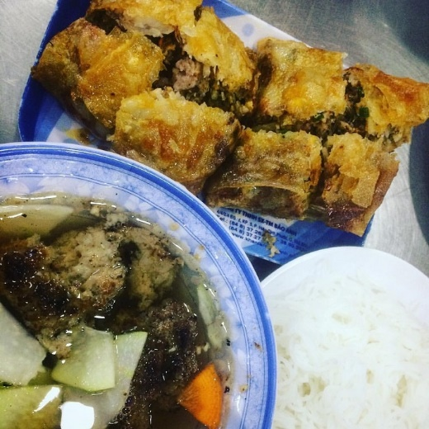

Giờ mở cửa: 7h – 21h

Giá tham khảo: 40.000 đồng – 45.000 đồng

Địa chỉ: 135 Võ Văn Tần, P. 6, Q. 3, TP.HCM

## Bún chả Hà Nội 26

Đây là một quán bún chả khá nổi tiếng từ trước, khi còn nằm trên đường Lê Thánh Tông. Hiện quán đã chuyển sang địa điểm mới, không gian bài trí giản dị, mộc mạc, và vẫn gìn giữ được chất lượng đỉnh cao cho món ăn của mình.

Thịt nướng ở đây khá ngon, vị vừa, ngon ngậy. Rau ăn kèm tươi, sạch và được cho nhiều. Món ăn ngon đặc trưng này có được từ cách chế nước dùng cho món bún, thanh vị không quá chua quá ngọt, thoảng vị mắm. Sợi bún rối to vừa, trắng mướt, rất ngon để ăn kèm các đồ ăn khác trong bát bún. Quán còn phục vụ thêm các món ăn miền Bắc khác như bánh tôm, nem cua bể rán, chả mực Hạ Long, miến xào cua bể… với vị ngon rất hấp dẫn du khách thích ẩm thực miền Bắc.

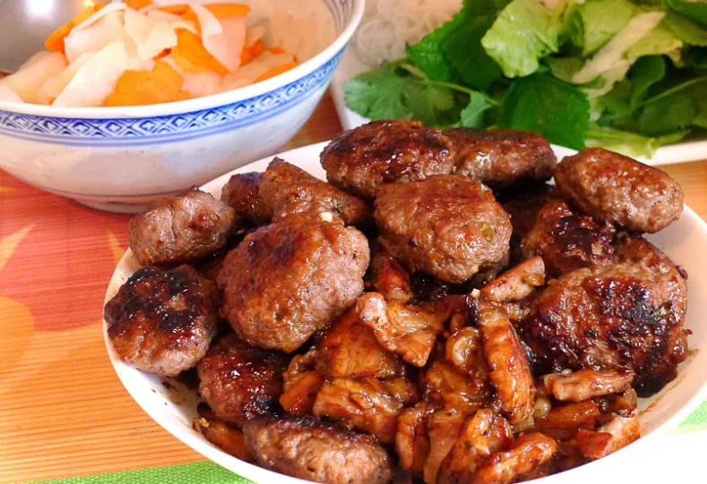

Giờ mở cửa: 7h – 10h30

Giá tham khảo: 30.000 đồng – 44.000 đồng

Địa chỉ: 8A/9C2 Thái Văn Lung, P.Bến Nghé, Q.1, TP.

## Bún chả Trư Bát Giới

Quán kiểu quán bình dân nhưng lại rất sạch sẽ, chỉ bán tập trung phục vụ ăn trưa nên luôn trong tình trạng đông khách. Phục vụ rất nhanh, đồ ăn ngon và chất lượng, phù hợp túi tiền. Với giá chỉ từ 25.000 cho 1 suất ăn bình thường, phần ăn khá nhiều thịt, nhiều rau sống. Vị ngon của bún chả ở đây mang hương sắc của bún chả bình dân tại Hà Nội. Thịt nướng rất thơm, tẩm ướp kỹ càng, vị dậy mùi đặc trưng nướng trên than hoa. Nem rán ở đây giòn, nóng hổi khá ngon, nước dùng đậm đà có kèm các lát đu đủ, cà rốt rất ngon.

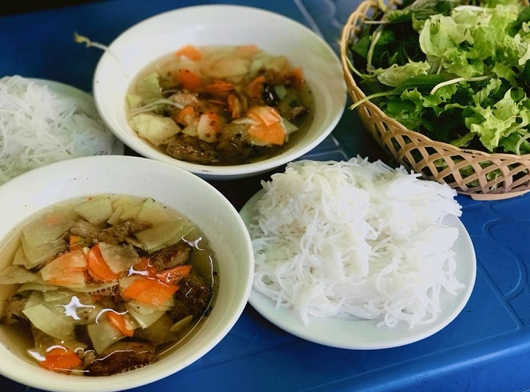

Giờ mở cửa: 10h - 15h

Giá tham khảo: 25.000 đồng/suất.

Địa chỉ: 72 Trương Quyền, quận 3

Vậy là mình đã điểm qua 05 quán Bún chả tại Sài Gòn mang tới cho bạn đậm chất vị của Bún chả Hà Nội, minh tin rằng với danh sách này đủ làm hài long tất cả các bạn khi bước tới quán. Hãy cùng bạn bè của mình trải nghiệm và để ý kiến đánh giá trong phần comment bên dưới nhé. Chúc các bạn vui vẻ